2017年《电磁学》期末考试公共试题解答
（总分50分）

1.（15分）两个无限大载流平面间距为d，载有电流密度为i，电流方向相反，但每块平面中间都有一个小槽，小槽宽度为a，两条槽中无电流, 且距离也为d. 求三个区域（I,II,III）中A、B和C三点处的磁感应强度大小与方向，距离见图所示，平面的厚度不计。
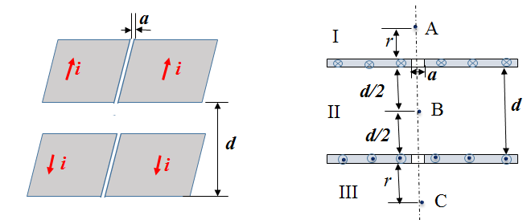

【解】本题可以用叠加原理求解，把每个无电流的槽等效于两个电流方向相反，大小为I=ia的叠加， 结果就为无电流的槽。 因此相当于整个无限大载流平面（无槽）面电流为i，和两根无限长直导线，电流为I, i方向与I相反所产生的磁感应强度的叠加。
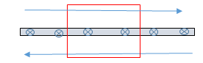
如图，一个无限大载流平面的磁场可利用安培环路定理，有

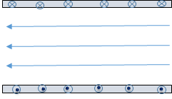
, , 方向如图所示。
两个无限大载流平面， 电流方向相反。叠加后磁场为
I,III区域为零；
中间区域（II）的磁场为：
方向水平向右为正方向。
一根无限长直导线的产生的磁场，由安培环路定理有：
即：
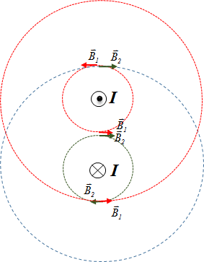
A 点由两根无限长导线产生的磁场大小为：
B 点由两根无限长导线产生的磁场大小为：
C 点由两根无限长导线产生的磁场大小为
综合以上结果。 得到A,B,C三点的磁感应强度为：

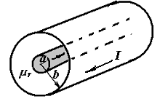
2. (15分)一同轴电缆，中心是半径为a的圆柱实心导线，外部是半径为b的导体薄圆筒，之间充满相对磁导率为_{r}的介质。电流从实心圆柱导线流进，从外筒流出，设内、外导线电流分布均匀，求:
    - 介质内外B、H和M的分布；（6分）
    - 界面处的磁化电流密度；（6分）
    - 电缆单位长度的自感系数。（8分）

解：（1）由安培环路定理，有
有：r<a, , , ,
a<r<b, ， ,
r>b, H₃=0, B₃=0, M₃=0

（2）内表面，r=a处，
，
e_{I}为电流右旋方向单位矢量，e为电流方向单位矢量。
外表面，r=b处
（3）能量密度：
磁场的能量：
磁场能量为：
所以单位长度的自感系数L₀为：

3.（20分）一个半径为a的大线圈接到一个电动势为的电源上，使之通有电流I, 其轴上有一个无限小线圈，两者共轴，小线圈面积为S，电阻为r.
- 设t=0时刻两者距离为z₀，此时小线圈沿轴运动的速度为v，求小线圈中感应电流大小和方向。（6分）
- 求出此时小线圈受到的安培力；（提示, m为小线圈的磁矩）（4分）
- 在线圈运动过程中，为了维持大线圈中的电流I不变，则需要改变其电动势的值，请给出Δ的大小，是增加还是减少？（10分）
(近似认为此时的v为常数)
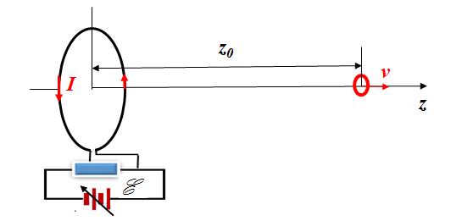

解：（1）大线圈在轴线上的磁感应强度为：
小线圈在t=0瞬间的磁通量为：
小线圈中的感应电流为：
即：
电流的方向同I，即按右手螺旋方向为z正方向。

（2）小线圈的磁矩为：, 其所受到的梯度力为：
z用z₀代入，即为小线圈在z₀处受到的作用力， 其方向沿-z方向，即为阻尼力。

（3）无源小线圈向右运动，而远离大线圈时，其贡献于后者的正向磁通量Φ₂₁要减少， 相应的互感电动势₂₁为正向, 即₂₁>0， 为维持I不变， 有源大线圈中的电动势需要改变一个Δ，即使Δ+₂₁=0, 即
由上面（1）的磁通量结果，可以得到两线圈之间的互感系数为：
由（1）得到的i， 有
最终有：
可见，Δ>0或Δ<0取决于（a²-4z²），当

